ДИНАМИКА БРОЖЕНИЯ ВИНОГРАДНОГО СУСЛА ПРИ ИСПОЛЬЗОВАНИИ МИКРОБИОФУНГИЦИДОВ В ЗАЩИТЕ ВИНОГРАДНИКОВ

Антоненко О.П., аспирант,
Гугучкина Т.И., д-р с.-х. наук, профессор,
Юрченко Е.Г., канд. с.-х. наук
ГНУ Северо-Кавказский зональный научно-исследовательский институт садоводства и виноградарства Россельхозакадемии, г. Краснодар
Е-mail: pastarnakova@bk.ru

В статье приведены результаты исследования динамики брожения сусла из винограда сорта Саперави под действием микробиофунгицидов грибной и бактериальной природы. В результате было установлено, что внесение этих препаратов в сусло, повлекло изменения на этапе забраживания среды.

Ключевые слова: брожение, сусло, микробиофунгициды, защита винограда
Введение.
Одной из важнейших этапов производства виноградных вин является брожение виноградного сусла. При получении красных вин оно осуществляется в зависимости от технологии при различных температурных режимах, с применением ферментации мезги, в условиях повышенного давления. При классическом способе приготовления высококачественных красных сухих вин брожение на мезге проводится в чанах с плавающей или погруженной «шапкой» при температуре 28-30° С и многократном перемешивании бродящей массы [1].
Основными факторами, влияющими на ход брожения виноградного сусла, помимо температуры являются используемая раса дрожжей, а также ингибиторов брожения, которые попадают в среду из винограда и препятствуют образованию спирта из сахаров. Это могут быть фунгициды, а также микотоксины – продуценты плесневых грибов.
В связи с этим исследование влияния на виноградное растение биологических средств защиты, которые имеют грибковую или бактериальную природу и могут сказаться на динамике брожения виноградного сусла, является важным и актуальным [2].
Материалы и методы исследований. Анализ изменения концентраций сахаров и спирта в бродящем сусле осуществлялся с помощью прецизионного рефрактометра.
Объектами исследований служили виноградное сусло и виноматериалы из винограда сорта Саперави, выращенного в Краснодарском крае.
Для проведения экспериментов были приготовлены пять образцов сусла из винограда сорта Саперави:
- «Контроль» (К) - образец сусла, не обработанные «Вермикуленом» и «Бактофитом»;
- «Бактофит 5» - образец сусла с искусственно внесенным препаратом Бактофит в концентрации 5 мг/дм³ на стадии забраживания сусла.
- «Бактофит 10» - сусла виноматериала с искусственно внесенным препаратом Бактофит в концентрации 10 мг/дм³ на стадии забраживания сусла.
- «Вермикулен 5» - образец сусла с искусственно внесенным препаратом Вермикулен в концентрации 5 мг/дм³ на стадии забраживания сусла.
- «Вермикулен 10» - образец сусла с искусственно внесенным препаратом Вермикулен в концентрации 10 мг/дм³ на стадии забраживания сусла.
Результаты и обсуждение.
Поскольку все исследуемые образцы находились в одинаковых условиях, то влияние внешних факторов, расы дрожжей исключалось.
При изучении хода брожения различных вариантов сусла из винограда сорта Саперави выявились некоторые особенности (рис. 1).
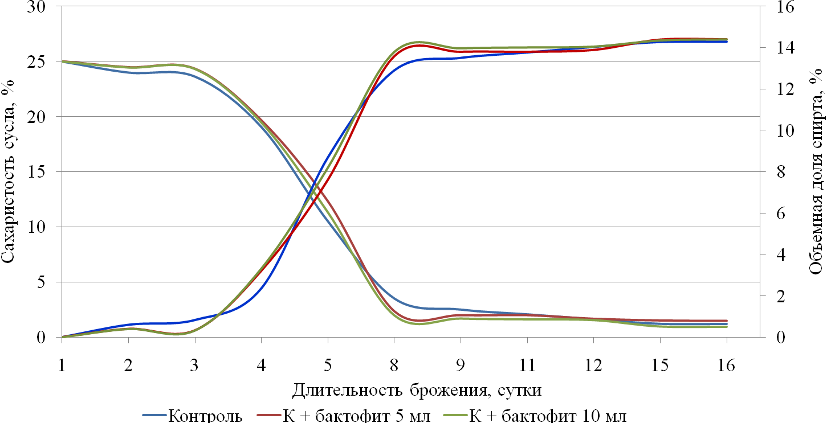

Рисунок 1 – Ход брожения сусла из винограда сорта Саперави: контрольного образца, вариантов с искусственным внесением Бактофит

Установлено, что при добавлении препарата Бактофит в сусло в концентрации 5 мг/дм³ забраживание его проходило несколько медленнее, чем в контроле. В течение 7 дней процесс спиртового брожения проходил медленно, однако на 8 сутки скорость снижения сахаристости увеличилась, в то время как в контроле брожение проходило более плавно. В результате количество несброженных сахаров в образце с добавлением Бактофита осталось больше, чем в контрольном образце. При изучении процесса брожения сусла с добавлением Бактофита в концентрации 10 мг/дм³ брожение проходило аналогично образцу «Бактофит 5 мг/дм³.
Таким образом, искусственное внесение Бактофита в бродящее сусло влияет на интенсивность и полноту прохождения брожения. Вследствие этого можно предположить, что данный препарат является ингибитором спиртового брожения.
При исследовании влияния препарата Вермикулен на динамику брожения виноградного сусла были также приготовлены 2 модельные смеси. В бродящее сусло на 3 день после внесения ЧКД был искусственно внесен фунгицид грибковой природы Вермикулен в концентрациях 5 и 10 мг/дм³ соответственно. В результате внесения этих препаратов на начальной стадии брожения снижение концентрации сахаров проходило менее интенсивно при обеих концентрациях препарата в сравнении с контролем, причем при 10 мг/дм³ процесс еще более замедлялся (рис. 2). По окончании процесса динамика снижения сахаров выравнивалась во всех трех случаях, включая и контроль, а массовая концентрация несброженных сахаров была на одном уровне.
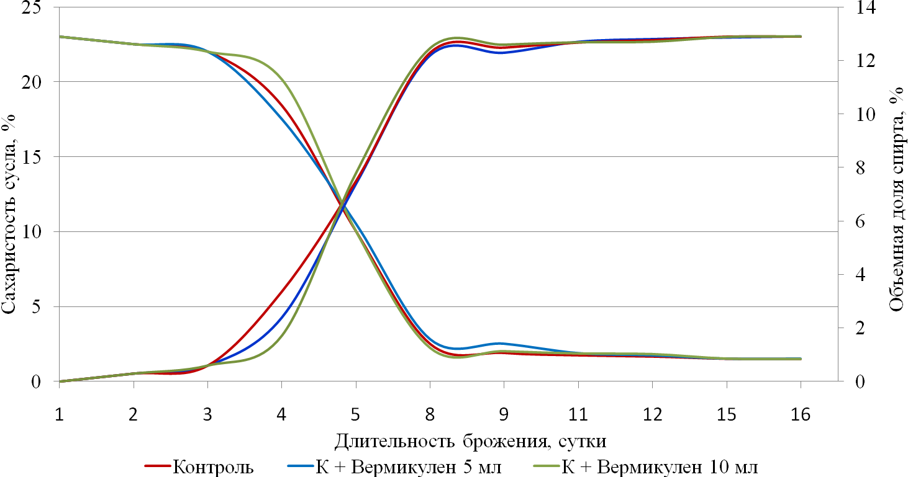

Рисунок 3 – Ход брожения сусла из винограда сорта Саперави: контрольного образца, вариантов с искусственным внесением Вермикулена
Изучение динамики брожения сусла с внесенными грибковыми и бактериальными препаратами показало, что и Вермикулен и Бактофит оказывают влияние на динамику спиртового брожения. Это выражается в замедлении процесса разбраживания среды пропорционально внесенной концентрации фунгицида. По нашим предположениям это происходит за счет угнетения фунгицидами и бактериями дрожжевых клеток.
Заключение.
Таким образом, внесение препаратов Бактофит и Вермикулен в виноградное сусло на стадии его забраживания оказало влияние на динамику его брожения, но данные отклонения находились в пределах нормы. Следовательно, применение данных препаратов в защите винограда от оидиума при сроках, близких к сбору урожая, носит положительный характер относительно влияния на важнейший технологический этап приготовления виноматериалов – брожения виноградного сусла.
Список литературы.
- Риберо-Гайон, Ж. Теория и практика виноделия. Т.3. Способы производства вин. Превращения в винах / Ж. Риберо-Гайон, Э. Пейно, П. Риберо-Гайон, П. Сюдро, пер. с франц. - М.: Пищевая пром-сть, 1980. – 480 с.
- Юрченко, Е.Г. Биологизированная защита винограда от оидиума /Е.Г. Юрченко, Н.П. Грачева., В.Н. Ничипоренко // Мат. межд. науч.-практ. конф. «Биологическая защита как основа экологического земледелия и фитосанитарной стабилизации агроэкосистем». – Краснодар: ВНИИБЗР, 2010. – Вып.6. – С. 810-813.

Рисунок 1 – Ход брожения сусла из винограда сорта Саперави: контрольного образца, вариантов с искусственным внесением «Бактофит»

Рисунок 3 – Ход брожения сусла из винограда сорта Саперави: контрольного образца, вариантов с искусственным внесением «Вермикулена

